69900
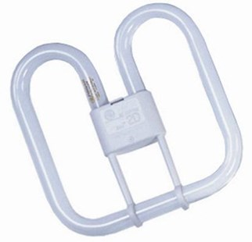
Fluorecentielamp 2D
38W-4pins-GR10q - 835
Technische gegevens:
Artikelnummer | 69.900
EAN code | 8713265005377
Vermogen | 38 Watt
Type | Vetec 2D
Kleur | 835
Lamphouder | GR10q (4-pins)
Lumen | 2700 Lumen

